คู่มือการใช้งาน

การพัฒนาเกมโดยใช้ไดเร็กเอ็กซ์
GAME DEVELOPMENT USING DIRECTX

โดย

นายทิวากร โกมุท
นายเทวินทร์ ทัศนเจริญ

อาจารย์ที่ปรึกษา

ดร. วรวัฒน์ ลิ้มโภคา

ภาควิชาวิศวกรรมคอมพิวเตอร์

คณะวิศวกรรมศาสตร์

สถาบันเทคโนโลยีพระจอมเกล้าเจ้าคุณทหารลาดกระบัง
ปีการศึกษา 2542

1. การติดตั้งโปรแกรม
โปรแกรมที่ได้พัฒนาออกมานี้ไม่จำเป็นต้องติดตั้ง ผู้ใช้สามารถใช้โปรแกรมได้โดยนำทุกๆไฟล์ของโปรแกรมนี้มารวมกันไว้ใน directory เดียวกันแล้วเรียกใช้ไฟล์ MH.EXE ซึ่งมีไฟล์ต่างดังนี้

  - ไฟล์ *.EXE
- MH.EXE

  - ไฟล์ภาพ
- Arm.bmp
- Blown.bmp
- Body01.bmp
- Body02.bmp
- Box_i.bmp
- Brick.bmp
- Cepac_i.bmp
- Dialog.bmp
- Face01.bmp
- Face02.bmp
- Floor_i.bmp
- GameName.bmp
- Grid_i.bmp
- Label_Bi.bmp
- Life1.bmp
- Life2.bmp
- M01_i.bmp
- M02_i.bmp
- M03_i.bmp
- M04_i.bmp
- M05_i.bmp
- M06_i.bmp
- M07_i.bmp
- M08_i.bmp
- M09_i.bmp
- M010_i.bmp
- Pool_i.bmp
- Stonewl.bmp
- TextureW_i.bmp
- Weapon.bmp

1.3 ไฟล์แผนที่
- Map0_0_2.map
- Map0_1_1.map
- Map0_1_2.map
- Map0_1_3.map
- Map0_1_4.map
- Map0_2_0.map
- Map0_2_1.map
- Map0_2_2.map
- Map0_2_3.map
- Map0_3_0.map
- Map0_3_1.map
- Map0_3_2.map
- Map0_3_3.map
- Map0_3_4.map
- Map1_2_2.map
- Map1_2_3.map
- Map1_3_2.map
- Map1_3_3.map
- Map1_3_4.map

  - ไฟล์เสียง
- Boom.wav
- Click.wav
- Intro.wav
- PlayerHurt.wav
- PlayerShoot.wav
- RobotDie01.wav
- RobotDie02.wav
- RobotHurt01.wav
- RobotHurt02.wav
- Theme.wav

  - ไฟล์โมเดล 3 มิติ
- Ammo01.x
- Ammo02.x
- Building.x
- Floor.x
- Robot01.x
- Robot02.x
- Water.x

2. รูปแบบของเกม
ผลลัพธ์ของโครงงานนี้ได้ออกมาในรูปแบบเกม 3 มิติ ในมุมมองของบุคคลที่หนึ่ง (first-person-perspective 3D game) โดยฉากในเกมนั้นจะใช้ฉากของตึก B ซึ่งเป็นที่ตั้งของภาควิชาวิศวกรรมคอมพิวเตอร์ ดังรูปที่ 1

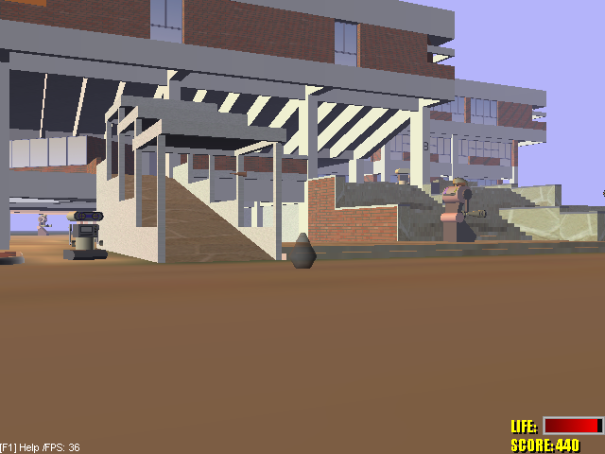

รูปที่ 1 ภาพภายในเกม

โดยจะมีศัตรูเป็นหุ่นยนต์ซึ่งเราสมารถทำลายได้โดยการยิงกระสุน และต้องคอยหลบกระสุนของศัตรู
และไม่เข้าไปใกล้ตัวศัตรูเพราะจะทำให้เราเสียพลัง เมื่อพลังของเราหมดเราจะตายและจะปรากฏข้อความ “You Lose!” ดังรูปที่ 2 แต่ถ้าเรากำจัดศัตรูได้หมดจะปรากฏข้อความว่า “You Win!” ดังรูปที่ 3
เมื่อเรายิงถูกศัตรูเราจะได้คะแนนเพิ่ม และเราสามารถดูคะแนนและพลังชีวิตของเราได้ที่บริเวณมุมล่างขวาของจอภาพ ดังรูปที่ 4

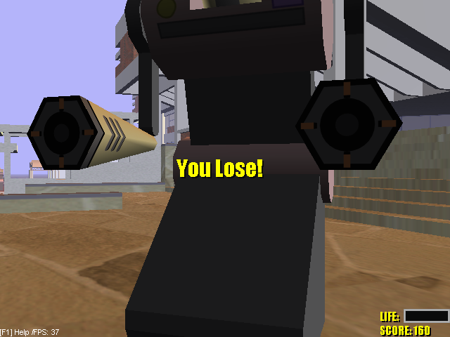

รูปที่ 2 ข้อความเมื่อผู้เล่นแพ้

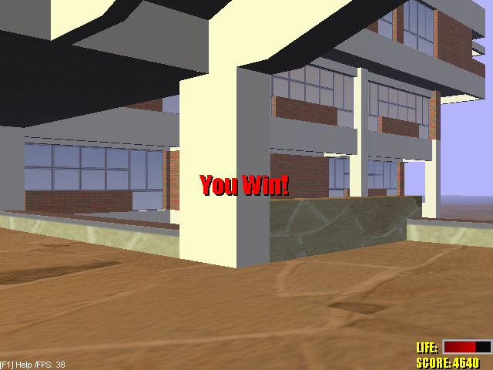

รูปที่ 3 ข้อความเมื่อผู้เล่นชนะ

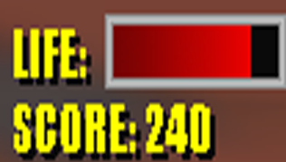

รูปที่ 4 พลังชีวิต และ คะแนน

3. การควบคุมเกม
เมื่อเริ่มเกมผู้เล่นจะพบกับฉากเริ่มต้นของเกมซึ่งจะแสดงชื่อของเกม และมีตัวเลือกให้ผู้เล่นสามารถเลือกได้คือ “New Game” เริ่มเล่นเกม “Option” ให้ผู้เล่นเลือกระดับความยากง่ายของเกม และ “Quit” ให้ผู้เล่นออกจากเกม ดังรูปที่ 5
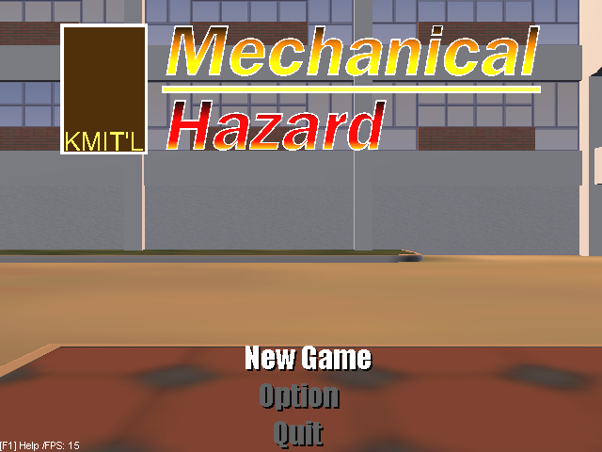

รูปที่ 5 ฉากเริ่มต้นของเกม

เมื่อผู้เล่นเลือก “New Game” การเล่นเกมจะเริ่มขึ้น โดยที่ผู้เล่นสามารถจะบังคับเกมได้โดยใช้ ทั้ง คีย์บอร์ด, เมาส์,และ จอยสติ๊ก พร้อมๆกัน

3.1 การควบคุมเกมโดยใช้คีย์บอร์ด
- Up : เดินไปข้างหน้า
- Down : เดินถอยหลัง
- Left : หันซ้าย
- Right : หันขวา
- Page Up : เงยขึ้นข้างบน
- Page Down : ก้มหน้าลง
- Home : กลับมามองในแนวระนาบ
- Spacebar : ยิงกระสุน

ระหว่างเล่นเกมถ้าผู้เล่นกดคีย์ Escape เกมจะหยุด และแสดงตัวเลือกให้ผู้เล่นเลือกว่าจะกลับไปเล่นเกมต่อ
หรือ จะกลับไปที่ฉากเริ่มต้นของเกม ดังรูปที่ 6 ถ้าเราเลือก “Resume Game” ก็จะกลับไปเล่นเกมต่อ ส่วนถ้าเราเลือก “Return to Title” ก็จะกลับไปที่ฉากเริ่มต้นของเกม ซึ่งเราสามารถที่จะเลือกได้ว่าเราจะเริ่มเล่นเกมใหม่ หรือ ว่าจะออกจากเกม

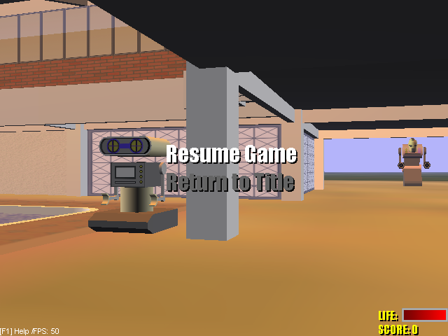

รูปที่ 6 การหยุดเกม

3.2 การควบคุมเกมโดยใช้เมาส์
การควบคุมเกมโดยใช้เมาส์นั้นครอบคุมไม่ครบทุกการทำงาน โดยมีการทำงานที่ควบคุมได้ ดังนี้

- Move Left : หันไปทางซ้าย
- Move Right : หันไปทางขวา
- Move Up : เงยขึ้นข้างบน
- Move Down : ก้มหน้าลง
- Right Button : กลับมามองในแนวระนาบ
- Left Button : ยิงกระสุน

3.3 การควบคุมเกมโดยใช้จอยสติ๊ก
- Up : เดินไปข้างหน้า
- Down : เดินถอยหลัง
- Left : หันซ้าย
- Right : หันขวา
- Button1 : เงยขึ้นข้างบน
- Button2 : ก้มหน้าลง
- Button3 : กลับมามองในแนวระนาบ
- Button4 : ยิงกระสุน

4. การควบคุมการแสดงผลภายในเกม
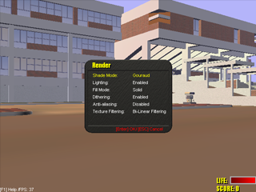
ภายในเกมผู้เล่นสามารถเลือกรูปแบบการแสดงผลแบบต่างๆได้ในทุกขณะที่เล่นเกมอยู่ เมื่อกดปุ่ม F1 จะแสดง Help dialog ที่แสดงถึงคีย์ที่ใช้ในการเลือก dialogs ต่างๆ กด F2 จะปรากฏ Render dialog ที่ใช้ในการเลือกคุณภาพในการแสดงผล ดังรูปที่ 7

รูปที่ 7 Render dialog ขณะเล่นเกม
เมื่อกด F3 จะปรากฏ System Info dialog ซึ่งผู้ใช้สามารถจะเลือก Direct3D drivers และ display modes ได้ ดังรูปที่ 8
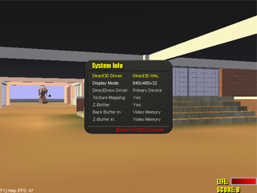

รูปที่ 8 System Info dialog ขณะเล่นเกม

4.1 Help dialog
Help dialog แสดง ปุ่มที่ใช้ควบคุมเกี่ยวกับการแสดงผลภายในเกม ดังรูปที่ 9

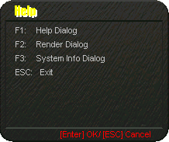
รูปที่ 9 Help dialog

F1: Help Dialog - ขณะเล่นเกมกด F1 เพื่อแสดง Help dialog
F2: Render Dialog - ขณะเล่นเกมกด F2 เพื่อแสดง Render dialog
F3: System Info Dialog - ขณะเล่นเกมกด F3 เพื่อแสดง System Info Dialog
ESC: Exit - ขณะเล่นเกมถ้าต้องการออกจากเกม กด Escape

4.2 Render dialog
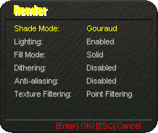

รูปที่ 10 Render dialog
จากรูปที่ 10 เมื่อหัวข้อใดถูกแสดงด้วยสีเหลืองแสดงว่าเราเลือกหัวข้อนั้นอยู่ และเราสามารถกดคีย์ซ้ายขวาเพื่อเลือกตัวเลือกของหัวข้อนั้น เมื่อเราพอใจแล้วให้กดคีย์ Enter เพื่อตกลงส่วนถ้าต้องการยกเลิกให้กดคีย์ Escape ตัวเลือกต่างๆมีดังนี้

Shade Mode
- Flat
- Gouraud
- Phong

Lighting
- Enabled
- Disabled

Fill Mode
- Point
- Wireframe
- Solid

Dithering
- Enabled
- Disabled

Anti-aliasing
- Enabled
- Disabled

Texture Filtering
- Point Filtering
- Bi-Linear Filtering

4.3 System Info dialog

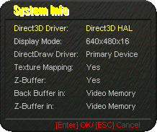

รูปที่ 11 System Info dialog

จากรูปที่ 11 แสดง System Info dialog ซึ่งจะแสดงรายละเอียดของระบบการแสดงผลที่โปรแกรมสามารถตรวจสอบได้ ตัวเลือกที่เราสามารถเลือกได้คือ Direcct3D Driver: จะแสดง drivers ของ Direct3D ทั้งหมดเราสามารถเลือกได้ตามต้องการ เมื่อเลือกเป็นที่พอใจให้กดปุ่ม Enter เพื่อให้โปรแกรมใช้งาน driver ที่เราต้องการ Display Mode: แสดง Modes การแสดงผลทั้งหมดที่สามารถทำงานได้ซึ่งเราสามารถเลือกใช้งานได้ตามความพอใจ ส่วน DirectDraw Driver:, Texture Mapping:, Z-Buffer:, Back Buffer in:, และ Z-Buffer in: นั้นเป็นหัวข้อที่แสดงข้อมูลเพียงอย่างเดียว เราไม่สามารถเปลี่ยนแปลงตัวเลือกได้

